系统设计 2
所使用到的程序技术 2
策划案解析 2
美术制作方式要求 3
人物模型 3
人物材质 3
挂载模型（武器，帽子，护腕） 4
武器的刀光控制点设置 6
挂载点(tag node) 6
工具使用 7
Max导出 7
程序材质编辑 7
输出文件路径及命名规则 8

系统设计

所使用到的程序技术
根据策划案设计（详见《策划大纲》3.1人物创建S）《功夫Online》的换装系统需要综合使用以下几种程序技术去实现。
- 所有主角人物需要使用骨骼动画。并且同一个换装系统的人物只可以用一套骨骼来处理所有动画。
- 在同一骨骼控制器的基础上增加、替换不同的Skin。Skin主要是用来处理那些随着人物动作而变形的部件，例如衣服。每个Skin都要使用Physique适配到骨架上。
- 静态模型挂载到骨骼节点或者特定挂载节点。静态模型不需要Physique适配，主要用来处理硬质的东西，例如刀，剑，手套等。
- 多层混合材质。这是一种我们3D引擎专为变化肤色，面部细节所制作的材质。它的原理是将多个带有Alpha通道的贴图按照图层的模式混合成一张贴图，其中第一个图层可以调整原图像的颜色。
- 模型缩放。对模型沿X，Y，Z分别进行一定比例的缩放。
- 模型膨胀、收缩。使得人物变得臃肿或者消瘦。

策划案解析
- 登入系统的人物创建时可选项
  - 发型：使用Skin实现
  - 发色。使用程序材质实现
  - 五官，面部肤色，面部细节统一为人脸贴图，通过程序材质实现。
  - 身材：通过模型缩放和变形来实现。
  - 身体肤色：通过程序材质实现。
- 游戏中变化的项目
  - 上装（甲）变化，通过Skin实现。
  - 鞋子使用Skin实现。
  - 武器，防具（冠，腕）都通过静态模型挂载实现（防具中的“甲”属于上装）。
  - 门派下装变色，通过程序材质实现。
  - 称号造型，使用整套的Skin实现。

美术制作方式要求

人物模型
如下图所示，人物基本模型在Max中需要分成四个Object.
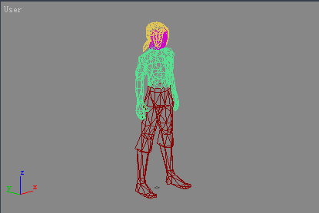
自上而下分别是：头发，头，上身，下身。每个Object必须使用Max中一个单独的材质，一张单独的贴图。
人物的头发和上装是通过更换模型（Skin）来实现的。所有头发和上装的模型都不能与头和下身有接缝。

人物材质
  - 头发材质[贴图规格：64×64]
头发材质由一个24bit TGA图像文件和一个指定的颜色修正值来。
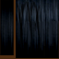 
左图为原始贴图，右图为程序材质最终效果。
  - 面部材质[贴图规格：256×128 三张（每层一张）]
面部材质需要使用3个图像文件作为3个图层，见下图：
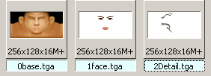
从左至右一次为0base.tga为基本图层，需要存成24bit TGA文件（不带Alpha通道）；1face.tga五官图层；2Detail.tga面部细节图层；后两个图层都需要存成32bit TGA文件（带Alpha通道）。这三个图层中五官和面部细节在图像中的位置必须是一致的。下图为程序变化肤色然后混合三个图层后的最终贴图效果。
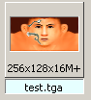
  - 上装材质[贴图规格：256×128两张（每层一张）]
上装材质有两个图像文件组成，第一层为基本肤色，第二层为衣服。前者为不带Alpha通道的24Bit TGA文件，后者为带Alpha通道的32 bit TGA文件。
  - 下装材质[贴图规格：128×128两张（每层一张）]
下装材质也使用两层，同上装材质。但是美术需要提供同一套衣服的所有门派变色的图像文件。

挂载模型（武器，帽子，护腕）
- 武器的定位点和重心坐标系
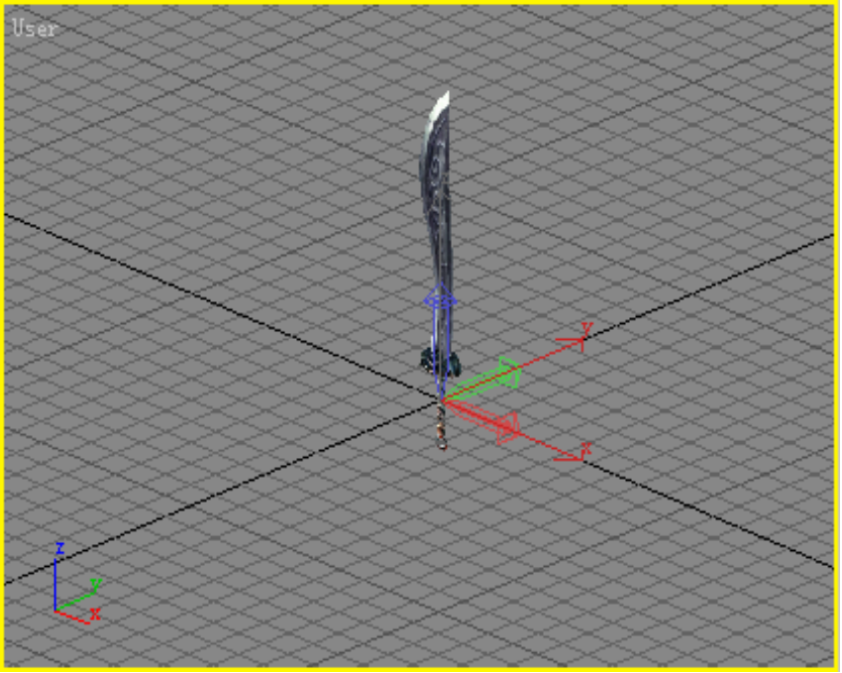
如上图，武器的重心坐标系必须与物体自身坐标系统完全相同。
武器手握住的位置放在坐标原点，刀刃（攻击侧）朝向x轴反向，刀尖朝向z轴正向。
- 头盔的定位点和重心坐标系
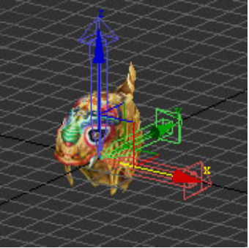
如上图，头盔的模型中心点放到原点，面向y轴反向，头盔的向上方向与z轴相同。
- 护腕的定位点和重心坐标系
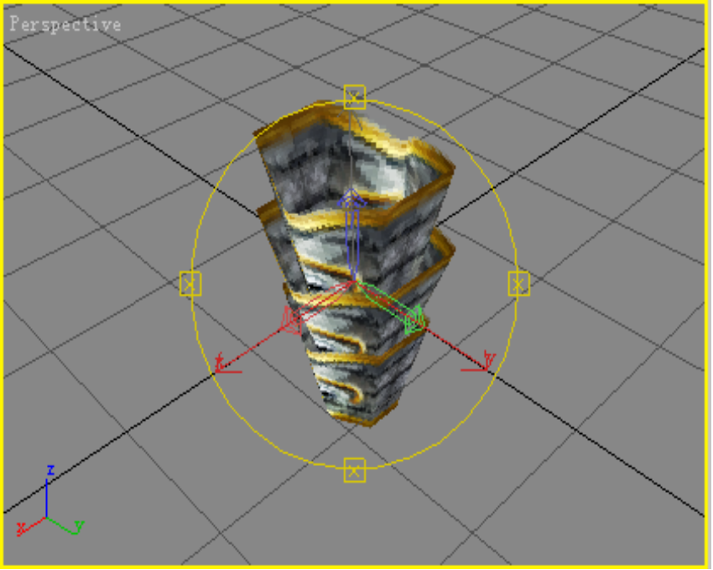
如上图，模型的中心点放在原点，手臂指向的方向与z轴正向相反。
- 人物动作制作
美术应该先制作一个符合上述定位点和重心坐标系要求的标准武器，然后使用此武器模型来调人物的动作。

武器的刀光控制点设置
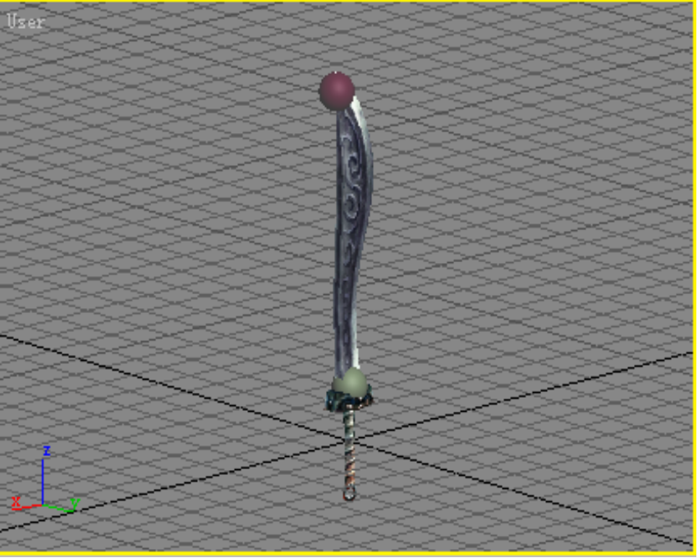
如上图所示，图中的两个小球为刀光控制点。程序支持1到6个控制点，这些控制点连成的折线可以拖出刀光。这些控制点的名称设为“tag_F1”到“tag_F6”。
每个控制点可以指定节点的颜色。

挂载点(tag node)
人物的帽子，护腕，武器使用挂载静态模型来实现。
功能点 | 挂载点命名 | 备注
帽子 | tag_Hat
右手武器 | tag_RWeapon
左手武器 | tag_LWeapon
右手护腕 | tag_RWrist
左手护腕 | tag_LWrist

刀、扇、剑属于右手武器，以右手挂载点为准；
枪、棍属于双手合拿的武器，以右手挂载点为准；
锤斧、钩、拳掌属于双手分开拿的武器，一个模型分别挂载到左右手两个挂载点。
弓弩属于左手武器，以左手挂载点为准。

工具使用

Max导出
详见《F3DMaxPlugins.doc》

程序材质编辑
- 头发材质的参数设定
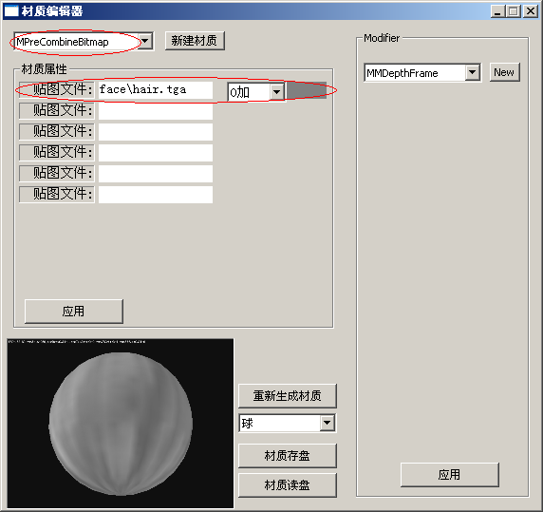
- 面部材质的参数设定
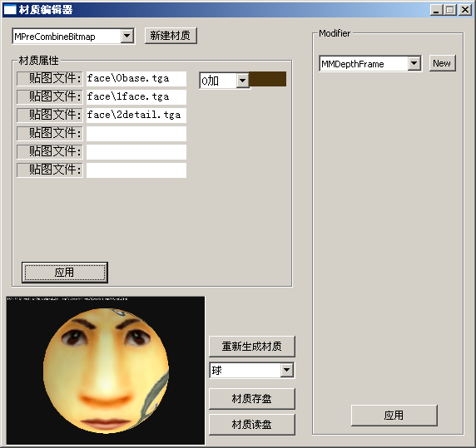
- 上装、下装材质的参数设定

输出文件路径及命名规则
详见《F3DMaxPlugins.doc》

